porter/libsrc/porter/thread/potrHealthThread.c
doxygen and doxybook2
Sat, 14 Mar 2026 08:20:51 +0900
目次

ファイル

porter/libsrc/porter/thread/potrHealthThread.c
ヘルスチェックスレッドモジュール。
送信者側で動作する定周期 PING 送信スレッドです。
health_interval_ms 周期で PING パケットを送信します。
受信者側から送信者へのヘルスチェックは行いません (一方向ヘルスチェック)。

作者
c-modernization-kit sample team

バージョン
1.0.0

日付
2026/03/08

インクルード元
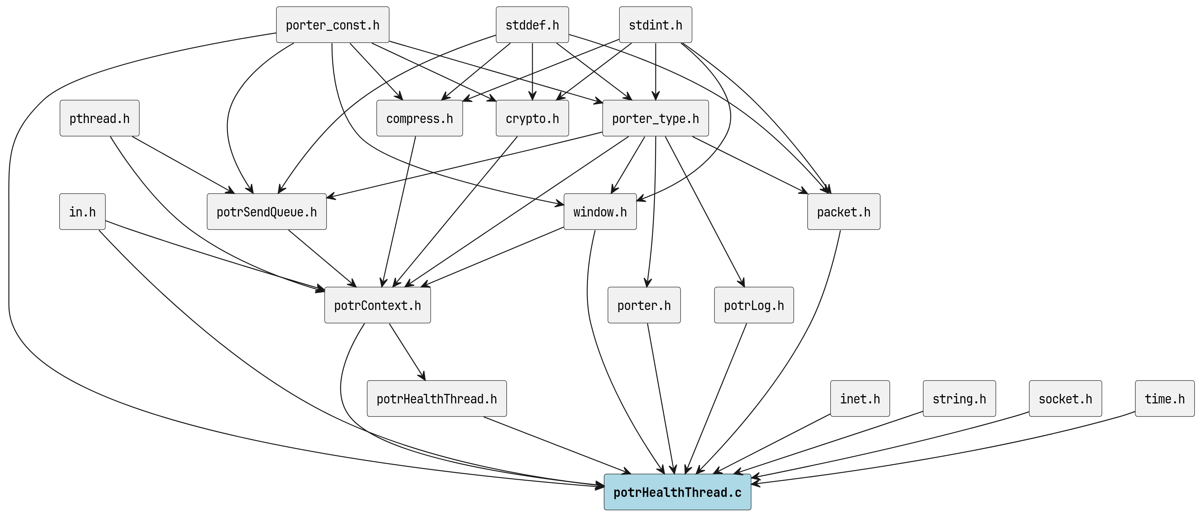
potrHealthThread.c のインクルード元

著作権
Copyright (C) CompanyName, Ltd. 2026. All rights reserved.

関数

health_sleep
static void health_sleep ( struct PotrContext_ *ctx, uint32_t interval_ms )

呼び出し元
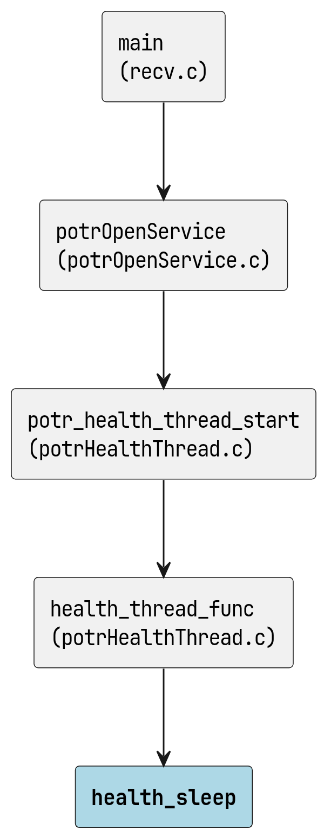
health_sleep の呼び出し元

health_get_ms
static uint64_t health_get_ms ( void )

呼び出し元
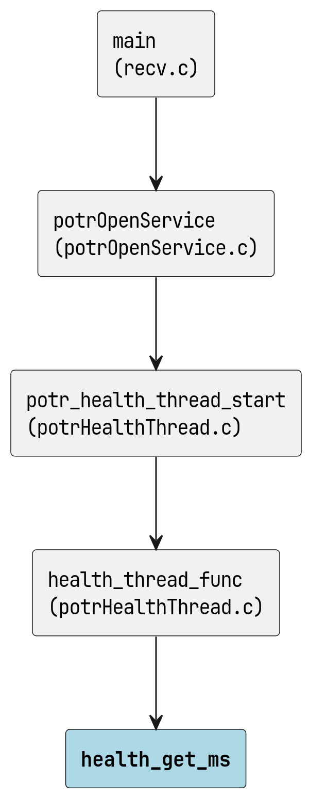
health_get_ms の呼び出し元

health_thread_func
static void *health_thread_func ( void *arg )

呼び出し元
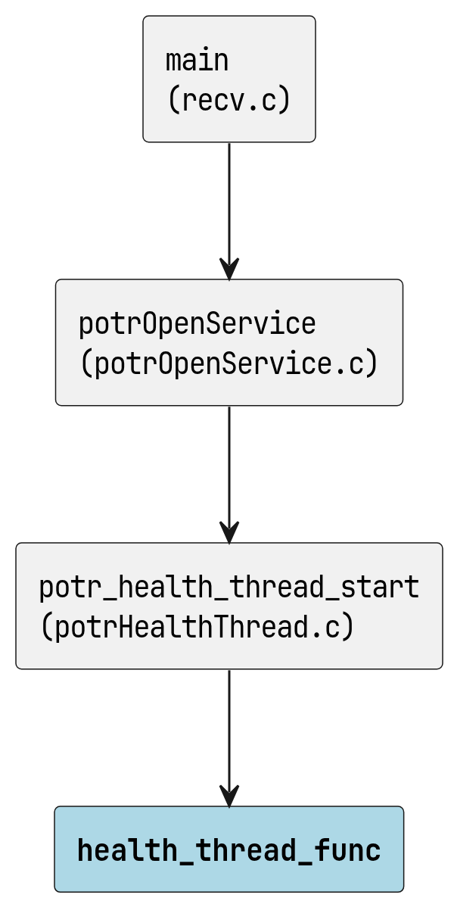
health_thread_func の呼び出し元

呼び出し先
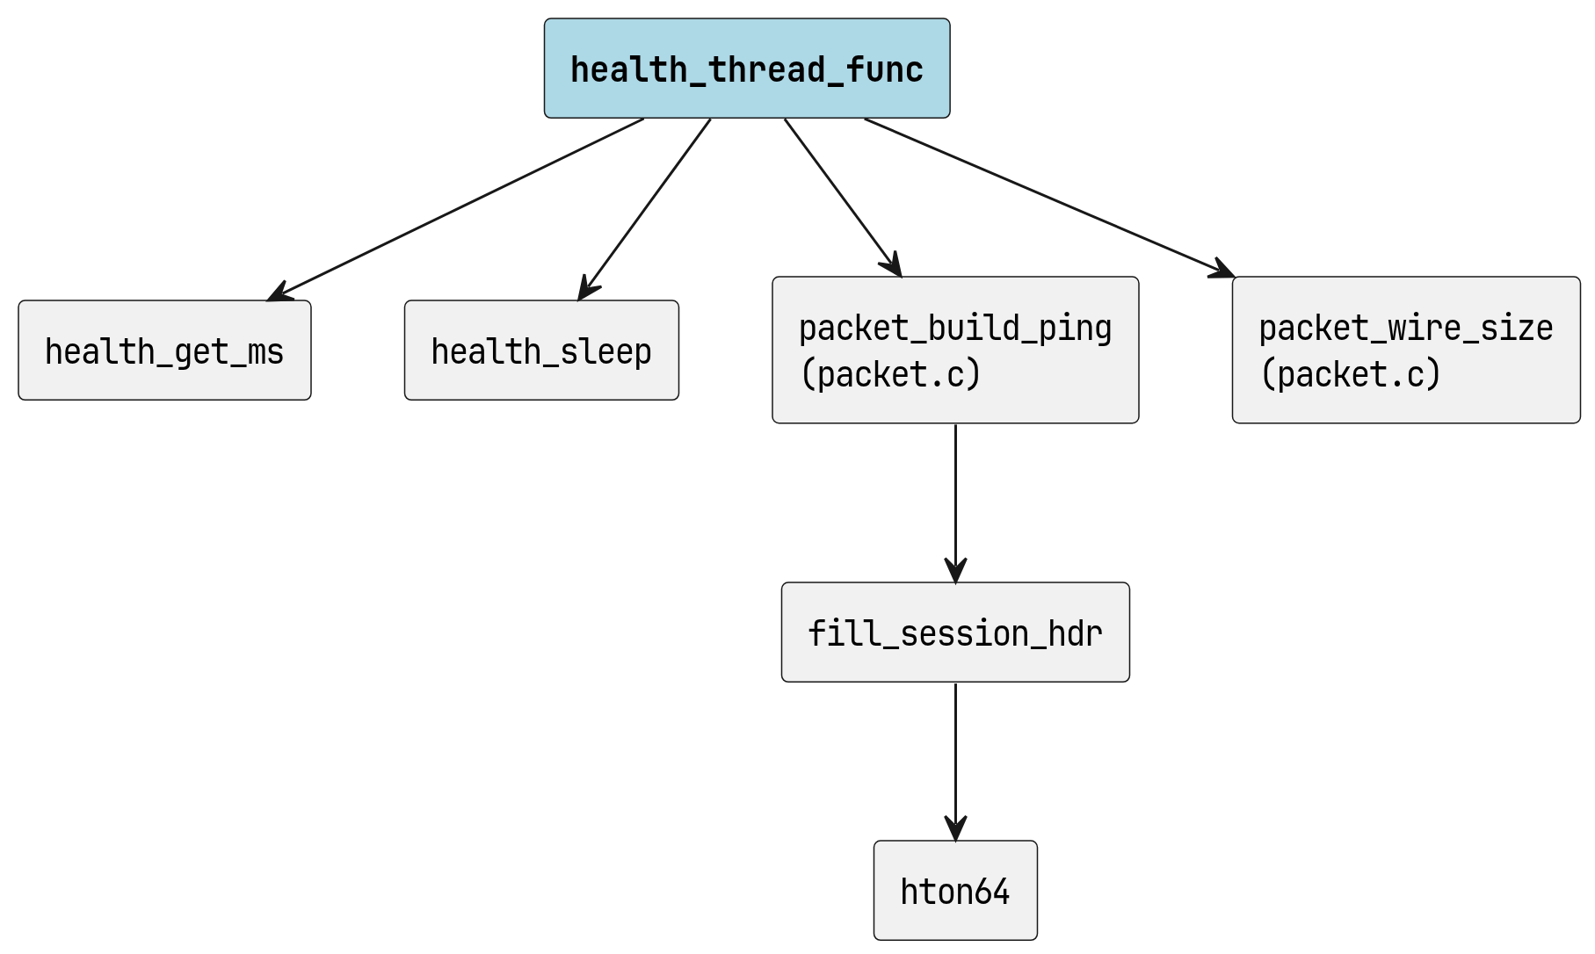
health_thread_func の呼び出し先

potr_health_thread_start
int potr_health_thread_start ( struct PotrContext_ *ctx )
ヘルスチェックスレッドを起動します。
ctx->global.health_interval_ms が 0 の場合は起動しません (POTR_SUCCESS を返します)。

引数
- ctx [in,out] セッションコンテキストへのポインタ。

戻り値
成功時は POTR_SUCCESS、失敗時は POTR_ERROR を返します。

呼び出し元
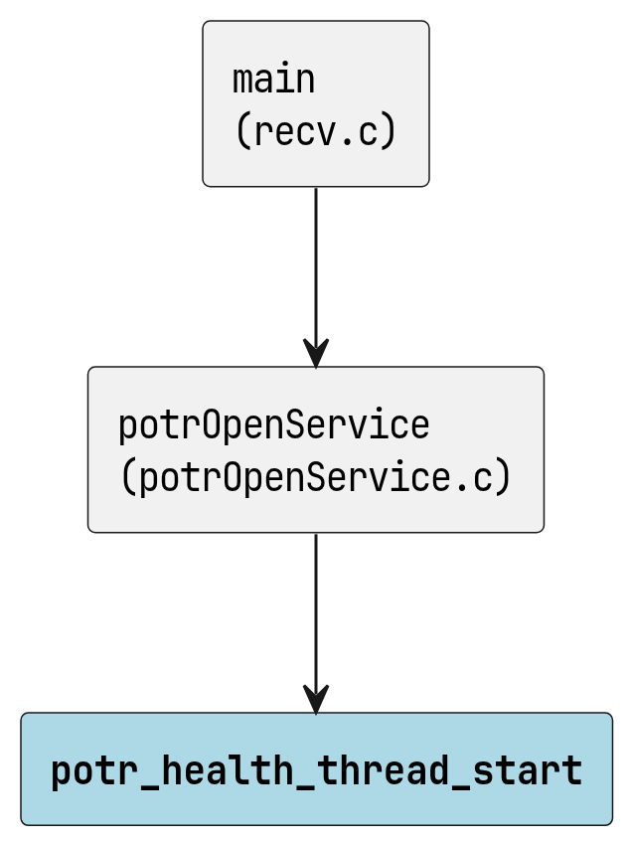
potr_health_thread_start の呼び出し元

呼び出し先
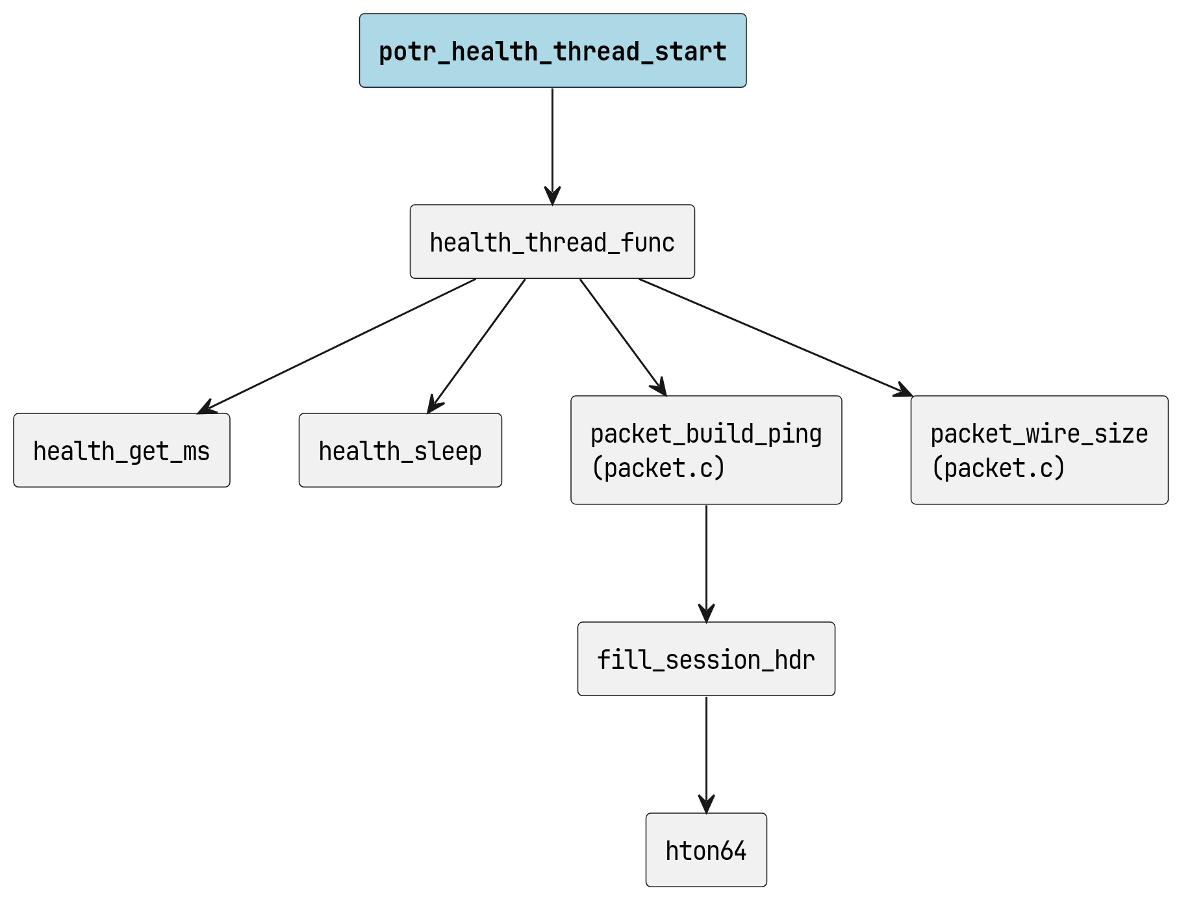
potr_health_thread_start の呼び出し先

potr_health_thread_stop
int potr_health_thread_stop ( struct PotrContext_ *ctx )
ヘルスチェックスレッドを停止します。

引数
- ctx [in,out] セッションコンテキストへのポインタ。

戻り値
成功時は POTR_SUCCESS、失敗時は POTR_ERROR を返します。

呼び出し元
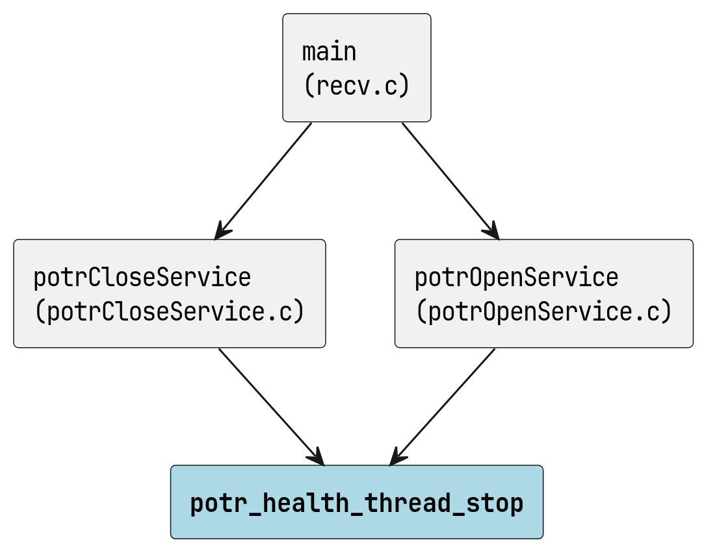
potr_health_thread_stop の呼び出し元

